Zemes vienības Jūras iela 22, Alojā ar kadastra apzīmējumu 6607 001 0108 daļa 0,32 ha platībā un uz tās esošā dzīvojamā māja, zemes vienības plānotā izmantošana saskaņā ar Alojas novada teritorijas plānojumu 2013.-2025. gadam ir mazstāvu dzīvojamās apbūves teritorija
GPS koordinātas 57,767 24,880
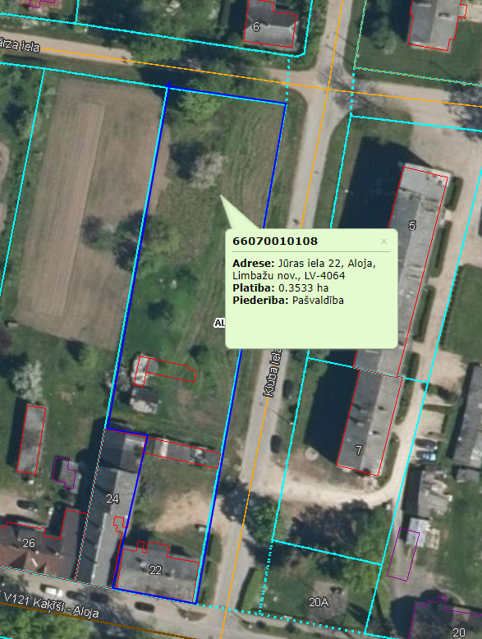

Nedzīvojamās telpas Rīgas ielā 22, Alojā, ēkas kadastra apzīmējums 6607 003 0021 001,
48,3 m² platībā, pašreizējais noteiktais telpu lietošanas veids – biroja telpas.
GPS koordinātas 57,761 24,880

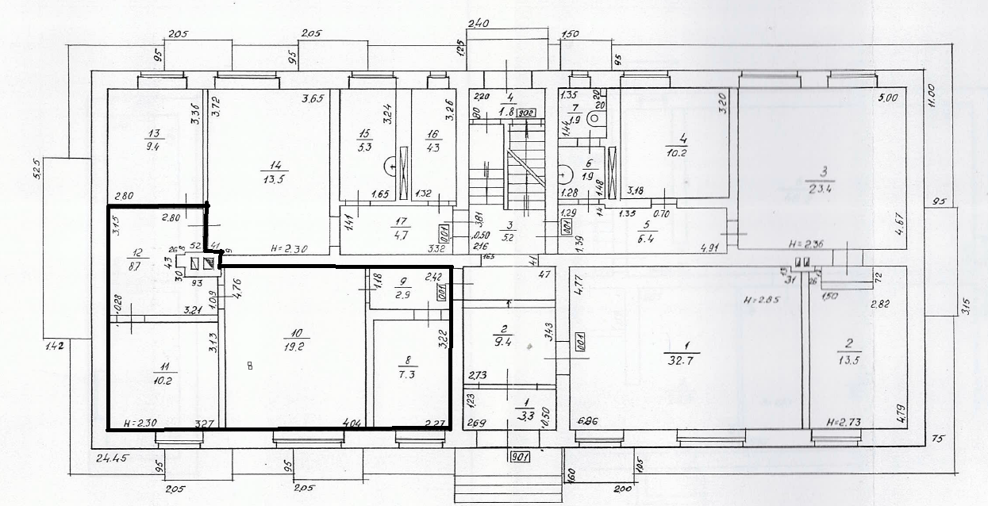

Nekustamais īpašums Kluba iela 8, Alojā, kas sastāv no zemes vienības ar kadastra apzīmējumu 6607 003 0077 daļa 0,3829 ha platībā un uz tās esošās ēkas - telefona centrāles, administratīvās ēkas un vienas garāžas. Nekustamā īpašuma plānotā izmantošana saskaņā ar Alojas novada teritorijas plānojumu 2013.-2024. gadam ir publiskās apbūves teritorija
GPS koordinātas 57,765 24,879
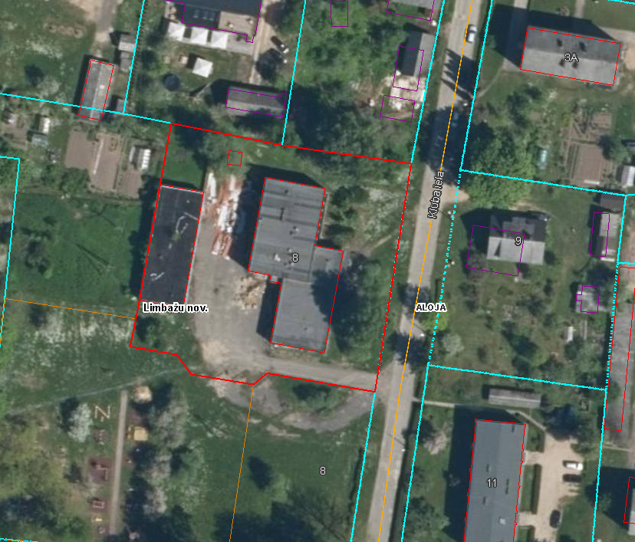

Nekustamais īpašums Valmieras iela 4, Alojā, kas sastāv no nedzīvojamās ēkas – autopaviljona (autoostas ēka), ēkas platība 222,50 m² . Nekustamā īpašuma plānotā izmantošana saskaņā ar Alojas novada teritorijas plānojumu 2013.-2024. gadam ir publiskās apbūves teritorija.
GPS koordinātas 57,763 24,879
